**Дата:** **25.12.24**

**Клас:** **2 – Б**

**Предмет:** ***Фізична культура***

**Вчитель:** ***Лисенко О. Б.***

**Тема: *О.В. ТМЗ. Загально-розвивальні вправи з м'ячами. ЗФП. Стрибки через довгу скакалку, яка обертається вперед. Передача м’яча двома руками з ударом об підлогу; ведення м’яча правою та лівою рукою з одночасними кроками. Рухливі гри та естафети.***

**Мета**: повторити правила безпеки та поведінки на уроках фізкультури; вдосконалювати навички виконання комплексу загально-розвиваючих вправ з м'ячами; тренувати у виконанні стрибків через довгу скакалку, яка обертається вперед; тренувати в передачі м’яча двома руками з ударом об підлогу; навчати веденню м’яча правою та лівою рукою з одночасними кроками; сприяти вихованню морально-вольових якостей: витривалості, сили, швидкості, спритності, здорового способу життя.

**Хід уроку**

***Під час дистанційного навчання дуже не хочеться вставати з ліжка, особливо дітям. Для того, щоб ранок розпочинався з користю, рекомендуємо зайнятись разом зарядкою. І корисно і приємно. У сьогоднішніх відео діти виконають ряд фізичних вправ, які легко виконувати вдома. Ніяке обладнання чи спортзал не потрібно!***

1. **Правила техніки безпеки під час занять спортом в домашніх умовах.**

<https://www.youtube.com/watch?v=Cp6JmkqCQfI>

2. **Організовуючі вправи:**

* *різновиди ходьби*

<https://youtu.be/epLKAqyegdY>

* *бігові вправи*

<https://youtu.be/quNOdv09vCI>

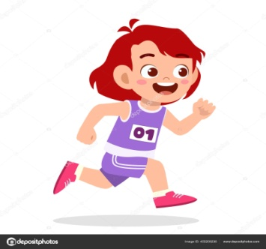

* *перешикування*

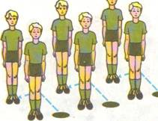

**3. Загально-розвивальні вправи з м'ячами.**

<https://youtu.be/63onjVn50YY>

**4. Стрибки через довгу скакалку, яка обертається вперед.**

<https://youtu.be/5a6jZrcredY>

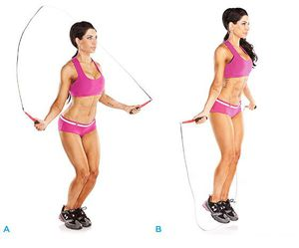

**5. Ведення м’яча правою та лівою рукою з одночасними кроками.**

<https://youtu.be/M5-ISBGsIBY>

**6. Передача м’яча двома руками з ударом об підлогу.**

<https://youtu.be/X-g1ljkKgOQ>

# 7. Рухлива гра «Влучи в ціль»

# <https://youtu.be/fHS9JJz589U>

# <https://youtube.com/shorts/nb4VINsoRQo?feature=share>

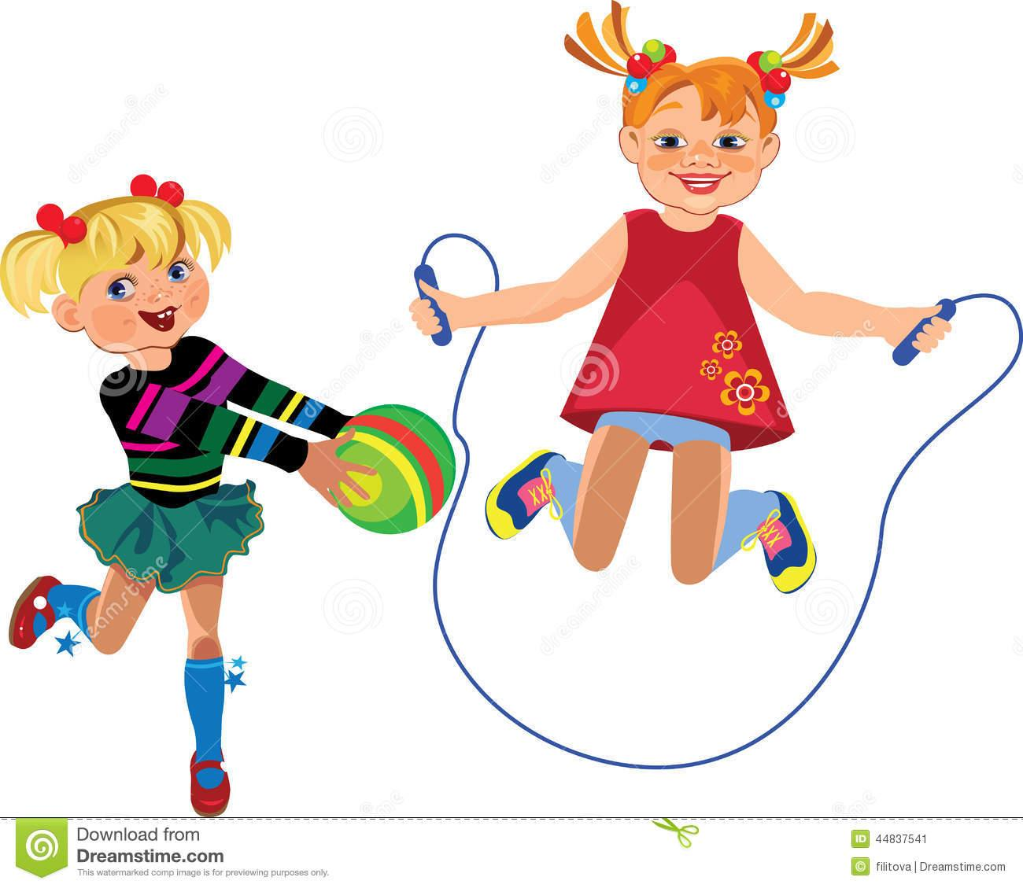

***Пам’ятай:*** ***Рух — супутник здоров’я.***

***Бажаю Вам гарного настрою та міцного здоров’я!!!***